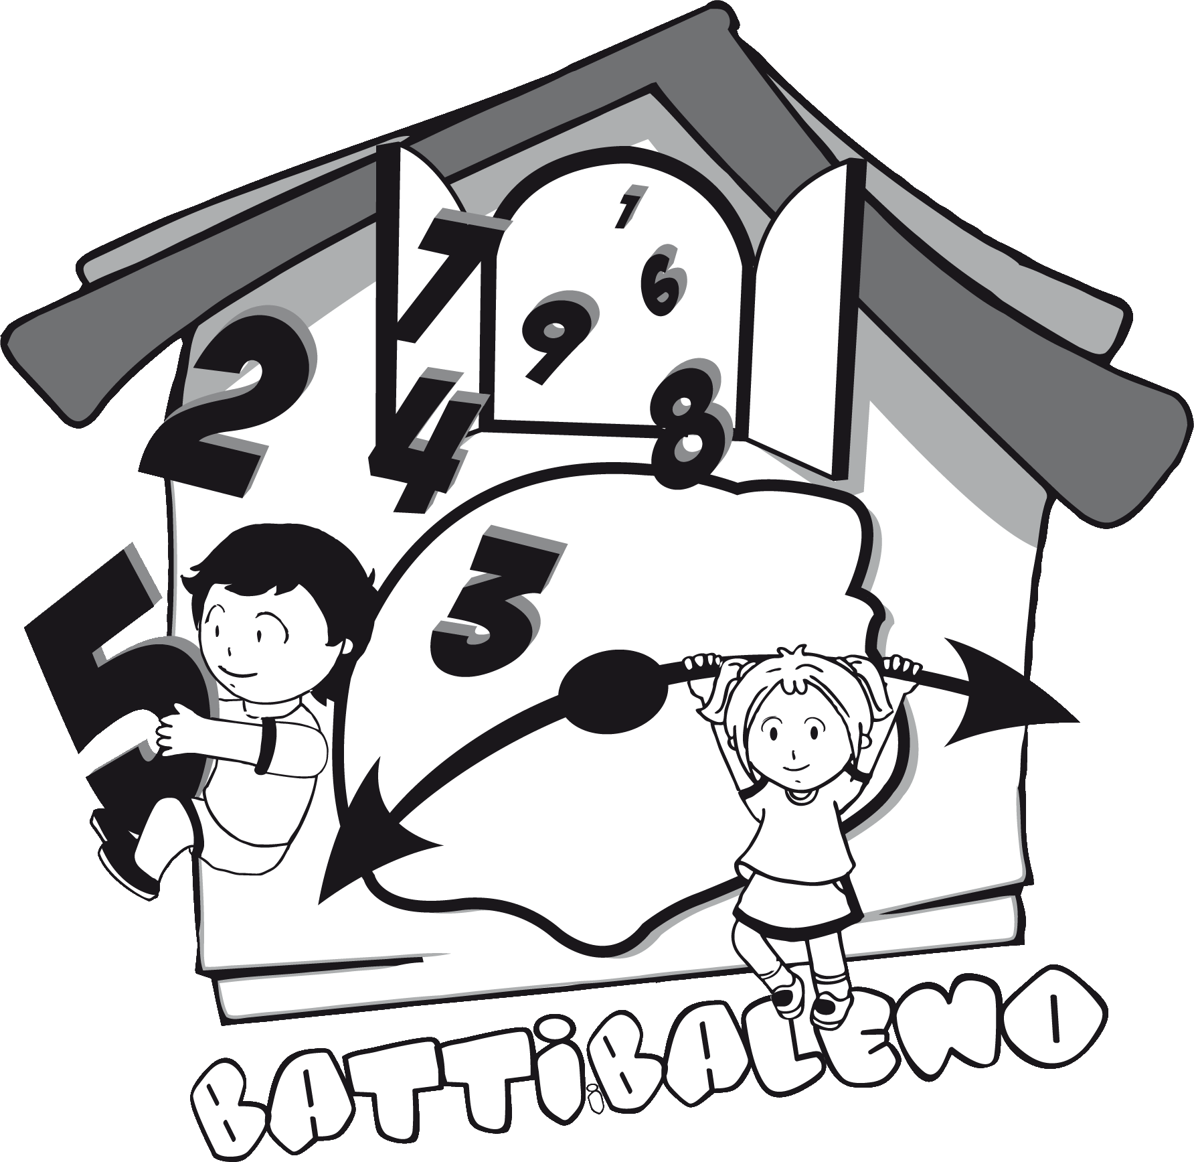

MODULO DI ISCRIZIONE

per L’oratorio FERIALE 2011

per bambini e ragazzi

scrivere in stampatello
grazie

trovi le modalità di riconsegna
nella lettera di presentazione
ciao!

.................................................... / ......................................................................
(cognome) (nome)

.................................................... / ......................................................................
(data di nascita) (classe frequentata)

.................................................... / ...................................................................................
(indirizzo) (n. telefono casa) (eventuale n. cell.)

desidera iscriversi all’ORATORIO FERIALE nei giorni::

giorno mattino pomeriggio

GIUGNO

13 lu ◻ ◻
14 ma ◻ ◻ vieni… che ci presentiamo
15 me ◻Madonna del Bosco ◻ intera giornata
16 gi ◻ ◻
17 ve ◻ ◻ pomeriggio piscina

20 lu ◻ ◻
21 ma ◻ ◻
22 me ◻ gita ◻ intera giornata
23 gi ◻ ◻
24 ve ◻ ◻ pomeriggio piscina

27 lu ◻ ◻
28 ma ◻ ◻
29 me ◻ gita ◻ intera giornata
30 gi ◻ ◻

giorno mattino pomeriggio

LUGLIO

1 ve ◻ ◻ pomeriggio piscina

4 lu ◻ ◻
5 ma ◻ ◻ pomeriggio piscina
6 me ◻ gita al mare◻ intera giornata
7 gi ◻ festa finale ◻ intera giornata
8 ve ◻ ◻ riordino

(segna con una X
i giorni in cui pensi di essere presente)

comunica inoltre che desidera il servizio MENSA: si ◻

(il servizio è a pagamento, occorre poi una conferma quotidiana)

........................................................
(firma del papà o della mamma)

